Министерство науки и образования Российской Федерации  
Пензенский государственный университет  
Кафедра “Вычислительная техника”

**ОТЧЁТ**  
по лабораторной работе №10  
на тему “Создание простых запросов на выборку”  
по курсу “Программно-аппаратные средства хранения и обработки данных”  
Вариант 3

Выполнили:  
ст. гр. 21ВВП1  
Алёшина А.В.  
Нефёдова Е.Д.  
Сорокина Е.А.

Приняли:  
Карамышева Н.С.  
Дубинин В.Н.

Пенза 2024

**Цель работы:** научиться использовать объединения в запросах к нескольким таблицам и создавать сложные запросы.

**Ход работы:**

Простые запросы:

1. По дате принятия товара узнали срок его хранения

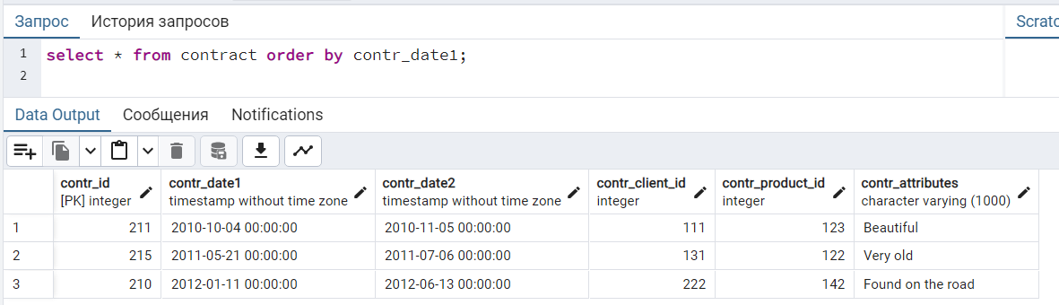

1. По номеру клиента вывели его ФИО

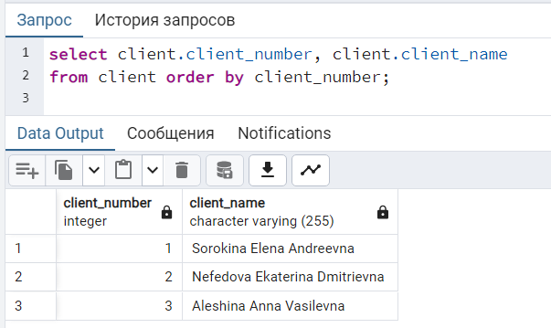

1. Выведи ID = 131 и его владельца

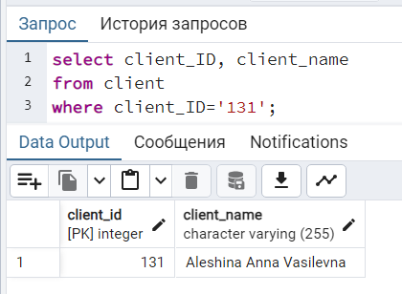

1. Вывели столбцы product_ID, product_name, product_property, где product_property = true

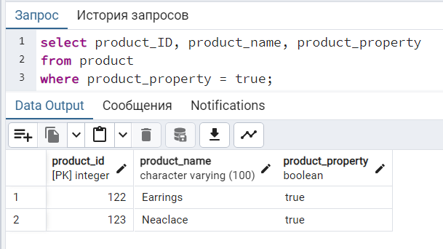

1. Вывели всю информацию о товарах, первоначальная цена которых от 10000 до 12000

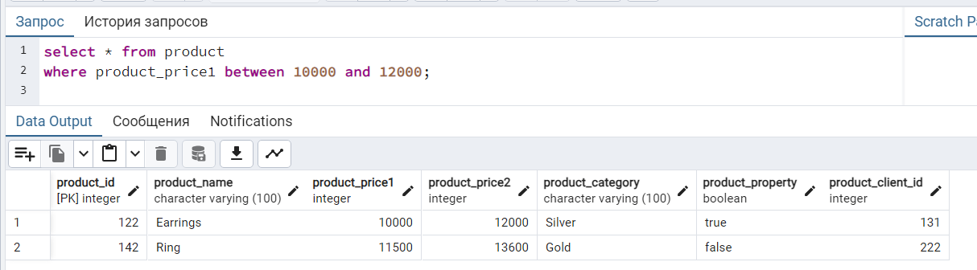

Сложные запросы:

1. Запрос с использованием join

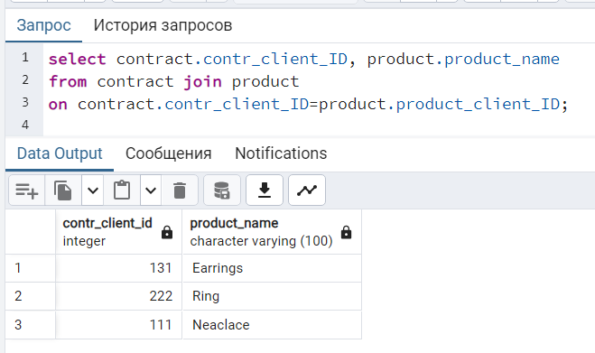

1. Запрос с использование inner join

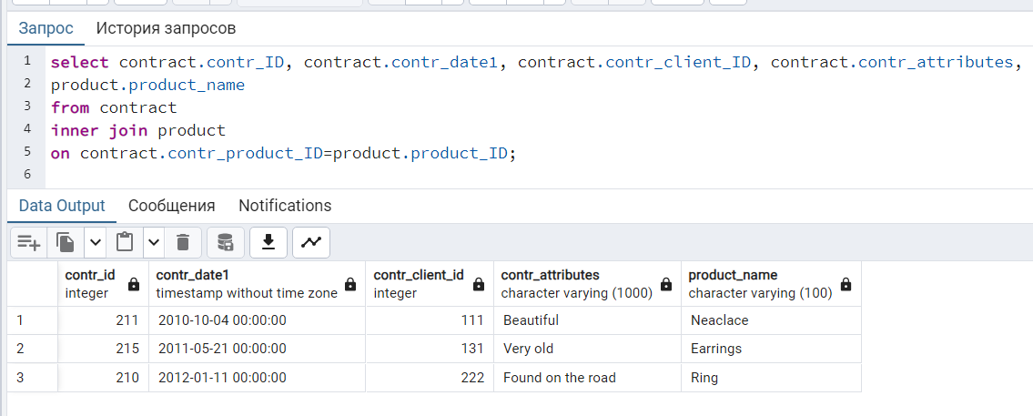

1. Запрос с использованием right join

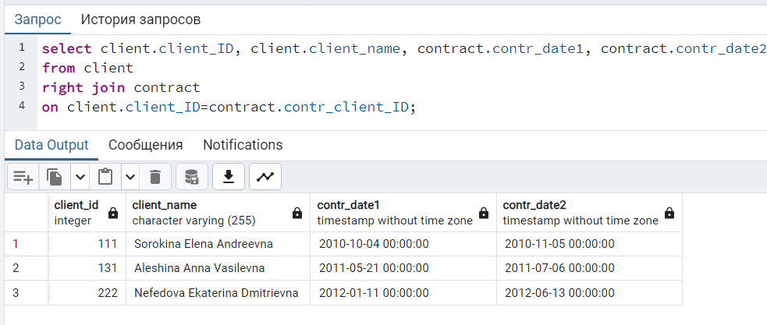

1. Запрос с использованием left join

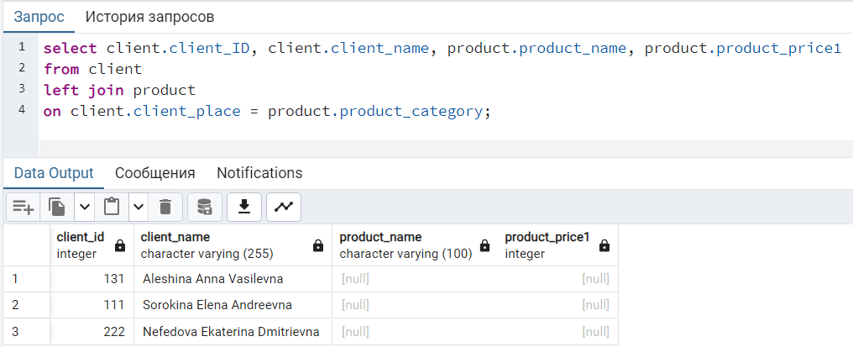

1. Вложенный запрос

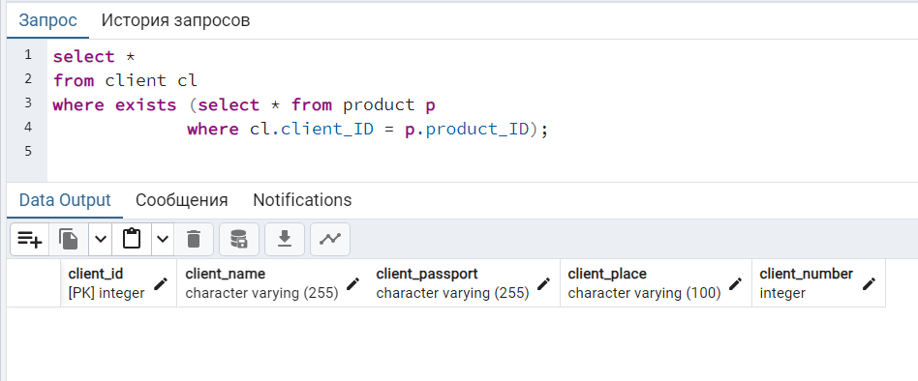

**Вывод:** в ходе данной работы мы научились использовать объединения в запросах к нескольким таблицам и создавать сложные запросы

.